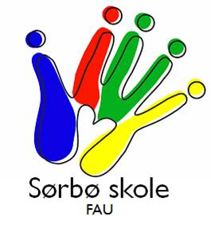
INNKALLING TIL FAU-MØTE

Sted: Sørbø skole, mat og helserommet
Dato: 09.11.15
Tid: 19.30

Dersom du ikke har anledning til å møte, må du få en vara til å møte i ditt sted.

SAKER:

Sak 13 – 15/16
Godkjenning av innkalling

Sak 14 – 15/16
Rektor informerer

Sak 15 – 15/16
SFO-leder informerer

Sak 16 – 15/16
Gjennomgang av plan for julekomite

Sak 17 – 15/16
Informere om samarbeidsutvalget og høringssaken

Sak 18 – 15/16
Avklaring ang. 17.mai.

Sak 19 – 15/16
Vennegrupper – Innledning v/Maren

Sak 20 – 15/16
Eventuelt

